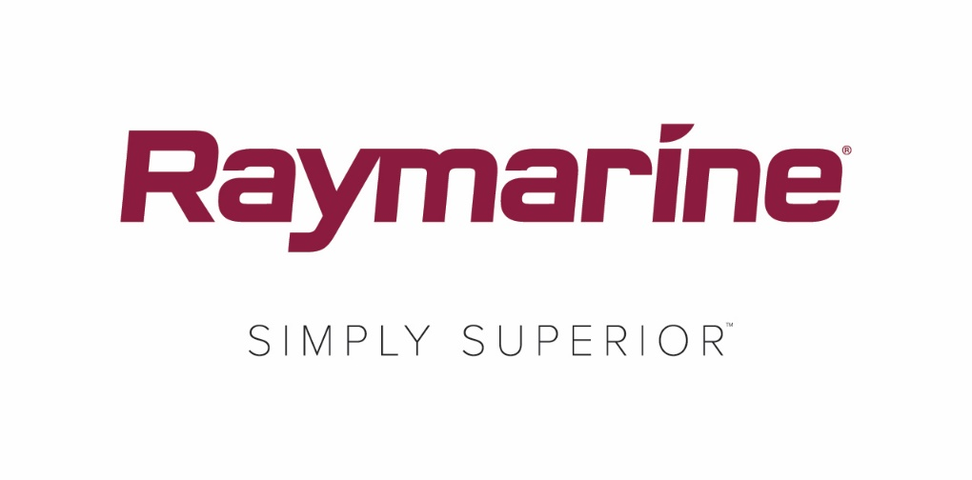
FLIR presenta una importante mejora del sistema operativo LightHouse de Raymarine
El sistema operativo gratuito LightHouse 3.4, ofrece entretenimiento, nuevas características y conectividad

WILSONVILLE, OR (4 de abril de 2018) – ¿Qué convierte un chartplotter en una pantalla multifunción (DMF)? Rendimiento, tecnología y conectividad. FLIR anuncia la versión 3.4 de LightHouse, la última actualización gratuita del software del sistema operativo LightHouse 3 de Raymarine.

La versión 3.4 de LightHouse, repleta de mejoras y actualizaciones, le aporta funciones de navegación y servicios digitales que antes estaban reservados a sistemas más sofisticados.

Mejoras principales que incluye la versión 3.4 de LightHouse:

Aplicaciones LightHouse para entretenimiento, comunicaciones e integración

Las aplicaciones integradas en LightHouse son una nueva y emocionante forma de ampliar la potencia y las capacidades del SO LightHouse y Raymarine seguirá ampliando las aplicaciones integradas en LightHouse para ser compatible en el futuro con el sistema de giroestabilización Seakeeper, las comunicaciones por satélite Mazu y con más aplicaciones. Las aplicaciones integradas en LightHouse solo están disponibles en Axiom y Axiom Pro.

Salida de audio Bluetooth™

LightHouse 3.4 añade también salida de audio Bluetooth desde DMF Axiom y Axiom Pro. Conecte el Bluetooth de Axiom a su equipo estéreo náutico o a altavoces con Bluetooth y disfrutará del audio digital de películas y música. El audio Bluetooth solo está disponible en Axiom y Axiom Pro.

Otras características de la versión 3.4 de LightHouse:
- Historial y gestión de alarmas de la embarcación. LightHouse 3.4 ofrece ahora un sencillo acceso a ajustes e historial de alarmas desde la propia pantalla de inicio.
- Puntos de interés ordenados por proximidad. Activación del menú de puntos de interés más cercanos con una sola pulsación para ver al instante un listado de puntos de interés relacionados con la carta de navegación, como naufragios, puertos deportivos, estaciones de servicio y mucho más.
- Modo Tide que muestra toda la información sobre mareas y corrientes. Habilite el modo Tide de la pantalla de la carta de navegación para ver al instante la información de altura y corrientes de marea de todas las estaciones cercanas.
- Herramientas de gestión de combustible. La gestión de combustible interactúa con los datos del motor NMEA2000 y los transmisores de nivel del depósito. Consulte el consumo, la autonomía y el ahorro de combustible en tiempo real, y reciba alertas de poco combustible.
- Atenuación para DMF e instrumentos a través de la red LightHouse 3.4 ya es compatible con el sistema de atenuación de Raymarine, que se utiliza también en nuestros controladores de piloto automático e instrumentos i50, i60 e i70. Atenúe o aumente el brillo de todo el sistema de navegación con un solo comando.
- Pantallas de inicio personalizadas. Dé un toque personal a su Axiom seleccionando una foto o un gráfico de su elección para que se muestre en la pantalla de inicio. Recuerde sus momentos favoritos, muestre su embarcación o su equipo o cámbielo por diversión y variedad.

Actualice hoy mismo y tenga su sistema al día

LightHouse 3.4 está ya disponible gratis en Raymarine.com. También puede actualizar su DMF utilizando la red wifi integrada si tiene acceso a un punto de conexión a Internet inalámbrica o móvil. Puede acceder a todos los detalles sobre las actualizaciones de software de Raymarine por Internet.

####

Acerca de FLIR Systems
Fundada en 1978 y con la sede central en Wilsonville, Oregón, FLIR Systems es un líder mundial en la fabricación de sistemas de sensores que mejoran la percepción y elevan el reconocimiento de la ubicación, lo que ayuda a salvar vidas, mejora la productividad y protege el medio ambiente. A través de sus casi 3500 empleados, la visión de FLIR es ser “El sexto sentido del mundo” sacando partido a la termografía y las tecnologías adyacentes para ofrecer soluciones innovadoras e inteligentes para la seguridad y la vigilancia, la supervisión medioambiental y de condiciones, el ocio al aire libre, la visión artificial, la navegación y la detección avanzada de amenazas. Para obtener más información, visite www.flir.com y siga a @flir.

Acerca de Raymarine:
Raymarine, líder mundial en componentes electrónicos marítimos, desarrolla y fabrica la gama más completa de equipos electrónicos para los mercados de embarcaciones recreativas y de aplicaciones marítimas comerciales ligeras. Diseñados para ofrecer un alto rendimiento y facilidad de uso, sus galardonados productos están disponibles a través de una red internacional de concesionarios y distribuidores. Las líneas de productos con la marca Raymarine incluyen radar, piloto automático, GPS, instrumentos, buscadores de peces, comunicaciones y sistemas integrados. Raymarine es una marca de FLIR Systems, líder mundial en termografía. Para obtener más información sobre Raymarine, visite www.raymarine.com.

Información de contacto para la prensa:

Karen Bartlett
Saltwater Stone
+44 (0) 1202 669 244
k.bartlett@saltwater-stone.com

